**INSTITUTO FEDERAL DE EDUCAÇÃO, CIÊNCIA E TECNOLOGIA DE SÃO PAULO**

DISCIPLINA DE PROJETO INTEGRADOR AO ENSINO MÉDIO

CURSO DE TÉCNICO EM INFORMÁTICA INTEGRADA AO ENSINO MÉDIO

ELENA BUENO VENTURA

ÍSIS DE BRITTO

KELLI CATARINA PEREIRA HORTA

LÍVIA FERREIRA DOS SANTOS

REBECA CABRAL

**uSecured**

**Sistema de serviços públicos e sua ética**



CARAGUATATUBA

3º BIMESTRE

2018

**Projeto uSecured**

# **Elena Bueno Ventura**

**Ísis de Britto**

**Kelli Catarina Pereira Horta**

**Lívia Ferreira dos Santos**

**Rebeca Cabral**

# **Visão geral**

Em nosso sistema a comunidade poderá entrar em contato com a Prefeitura de Caraguatatuba para solicitar reparos em seu bairro e rua, visando uma melhor qualidade de vida para a comunidade.

O sistema disponibilizará opções do tipo: Poste de luz, Reparo de buracos, Monitoração de PM, Guarda de Trânsito, Coleta de Lixo, Rede de Esgoto, Tratamento de Água, Agente de Apoio de Enfermagem, e um campo de texto para outras opções. Após a solicitação, o pedido será enviado para um Banco de Dados de ocorrências, onde serão analisadas as prioridades de acordo com os números de pedidos. Encaminhando, ao final do processo, para a Prefeitura de Caraguatatuba.

# **Objetivos**

1. Nosso objetivo principal é ajudar a comunidade a ter uma melhor qualidade de vida.
2. Nosso objetivo secundário é facilitar a comunicação entre a população e a prefeitura de Caraguatatuba.

# **Funcionalidades do Sistema**

O cidadão poderá acessar ao site ou baixar o app gratuitamente, depois deverá efetuar o cadastro pessoal e confirmar o login que será o e-mail e senha.

Para o pedido, estarão disponibilizadas opções para o usuário escolher o reparo que necessita, podendo ser mais de um.

As prioridades serão analisadas de acordo com os números de pedidos de um determinado reparo, quanto maior a demanda, mais prioridade o reparo terá. Encaminhando, ao final de cada mês, os pedidos para o sistema da Prefeitura de Caraguatatuba.

**Planejamento**

**Padronização para Banco de Dados e HTML**

**cadastro_usuario:**

Nome:

E-mail:

Senha:

CPF:

Telefone:

CEP:

**login**

E-mail:

Senha:

**Opções de Pedidos**

CEP_pedido

Tipo

* **Guarda com apito**
  + O **guarda com apito** será necessário se o bairro/rua possuí assaltos frequentes
* **Reparo de buracos**
  + Você deve fazer o pedido de **reparo de buracos** quando om bairro/rua estiver com problemas significativos de pavimentação.
* **Monitoração de PM**
  + A **Monitoração de PM** tem como função garantir a segurança pública prevenindo, repreendendo e investigando crimes, ela será necessária quando o bairro/rua possuir quaisquer crime que atrapalhe a vida dos cidadãos, como por exemplo tráfico, formação de quadrilha e roubos.
* **Monitoração de Postes de Luz**
  + Você deverá escolher a opção de **monitoração de postes de luz** quando o bairro/rua estiver com pouca iluminação ou com postes de mau funcionamento ou até mesmo quebrados.
* **Guarda de trânsito**
  + O **guarda de trânsito** tem como função orientar, fiscalizar e controlar o trânsitode pedestres e dos veículos que circulam pelas ruas, eleserá necessário quando no bairro/rua a transição de carros e pedestres estiver com dificuldades para suceder-se normalmente.
* **Coleta de lixo**
  + A **Coleta de Lixo** é uma serviço realizado para manter a limpeza da cidadeserá necessária quando no bairro/rua o lixo não é coletado adequadamente.
* **Rede de Esgoto**
  + **A rede de esgoto** é a tubulação feita pela governo para que sejam levados os dejetos das residências, comércio, etc para um local de tratamento, essa opção será necessário no caso no seu bairro/rua não houver a rede de esgoto.
* **Tratamento de água**
  + **O tratamento de água** é um local especializado para o tratamento correto da água, para ela poder ser utilizada pelos moradores da cidade. Ela é necessária caso não houver o tratamento devido na água no seu bairro.
* **Posto de Saúde**
  + Você deve escolher essa opção se for necessário um posto de saúde em seu bairro eu se este estiver com problemas.

**O posto de saúde** é a unidade de atenção básica, a porta de entrada do SUS, onde são realizados exames, consultas e acompanhamento médico, além de entrega de remédios e aplicação de vacinas. Quando necessário, solicita a outros serviços de saúde o encaminhamento do paciente. Utilização: traumas leves, sintomas leves de gripe, tonturas, dor abdominal leve, mal-estar, conjuntivite, entre outros.

* **Diminuição de Enchentes e inundações**
  + Essa opção deve ser escolhida no bairro houver casos de enchentes,isto é, quando a água da chuva e de rios e invadem a rua e casas. As medidas adotadas para a diminuição de enchentes e inundações são feitas pela prefeitura.
* **Cuidados especiais com Animais**
  + **OS cuidados especiais com os animais,** é um recurso utilizado para animais abandonados nas ruas e animais silvestres que podem causar perigos aos moradores do local.
* **Diminuição da Violência** 
  + Essa opção deve ser escolhida em bairros muito violentos, como por exemplo, assaltos, tráfico, entre outros casos.
* **Limpeza de Terreno Baldio**
  + **O terreno baldio** é um terreno que pode trazer problemas como acúmulo de lixo, animais peçonhentos, acúmulo de água das chuvas, as providências necessárias para a solução desses problemas deve ser do proprietário do terreno esta opção deve ser escolhida quando este não exerce sua responsabilidade
* **Escolas**
  + A opção **escola** deve ser escolhida caso não exista uma escola em seu bairro ou próximo a ele.
* **Rampa de acesso nas calçadas**
  + **As rampas de acessos** são meios utilizados para a inclusão dos deficientes da cidade. É necessário pois ajuda na inclusão e na segurança dos deficientes.
* **Faixas de pedestre**
  + **As faixas de pedestres** são meios utilizados para os pedestres atravessarem as ruas da cidade com segurança. Esse meio é necessário, pois assim as pessoas sabem os lugares certos por onde passar, e os motoristas poderão saber onde realmente tem que parar.
* **Lombadas ou faixas de pedestres elevadas** 
  + **As lombadas** são recursos utilizados para melhorar a segurança dos pedestres, pois com as lombadas os motoristas consequentemente terão que diminuir a velocidade e assim o pedestre tem mais segurança para passar nas faixas.
* **Placas de sinalização**
  + **As placas** são meios utilizados para sinalizar quando uma lombada ou uma faixa de pedestre está próxima, esse meio garante a segurança tanto do motorista, quanto do pedestre.
* **Semáforo** 
  + **Os semáforos** são recursos utilizados para melhorar o tráfego da cidade, pois assim o motorista sabe o momento que ele tem que parar, para outros carros passarem e assim diminui os acidentes de trânsito
* **Cestos de lixo**
  + **Os cestos de lixo** são ferramentas para manter a cidade mais limpa. Eles são necessários, não apenas pela estética de uma cidade limpa, mas sim para evitar problemas mais sérios, como enchentes, a intoxicação de animais, entre outros fatores.
* **Outro:**

* O usuário pode escolher mais de um pedido, porém não pode repetir o mesmo pedido dentro de um mês

**Site HTML**

**Deverá conter**

* **Home**
* **Login**
* **Dúvidas frequentes**
* **Ranking de pedidos**

## **CONCEITOS BDD**

Uma das definições de banco de dados afirma que se trata de uma coleção de informações que se relacionam de modo que criem algum sentido, isto é, é uma estrutura bem organizada de dados que permite a extração de informações. Assim, são muito importantes para empresas e tornaram-se a principal peça dos sistemas de informação.

Além dos dados, um banco de dados também é formado pelos metadados. Um metadado é todo dado relativo a outro dado, sem o qual não seria possível organizar e retirar as informações de um banco de dados.

## **CONCEITOS CSS**

O Cascading Style Sheets (CSS) é uma "folha de estilo" composta por “camadas” e utilizada para definir a apresentação (aparência) em páginas da internet que adotam para o seu desenvolvimento linguagens de marcação (como XML, HTML e XHTML). O CSS define como serão exibidos os elementos contidos no código de uma página da internet e sua maior vantagem é efetuar a separação entre o formato e o conteúdo de um documento.

**Situações Exemplo**

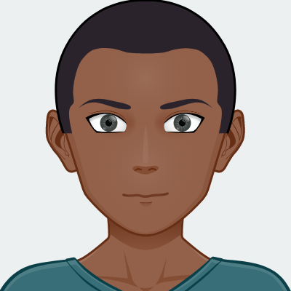

Foram criados 2 cenários e personas. A primeira criação foi Bruno Freitas, 16 anos, estudante. Ele acorda às 6:30, faz deveres matinais e vai para a escola as 7:30, tendo acesso à internet e saindo da mesma 13:00. Estuda e faz tarefas na parte da tarde e fica livre à noite. E atualmente é estudante do terceiro ano do ensino médio regular e têm grande dificuldade no percurso para a escola, no qual encontra grandes buracos na pavimentação de seus bairro, chegando sempre atrasado na escola devido a esse motivo. E futuramente ao baixar *uSedcured* e faz sua denúncia assim como outros moradores que passam por aquela região. A prefeitura verifica um grande acúmulo de reclamações sobre esse assunto e soluciona assim que tem a verba e consegue chegar na escola mais cedo.

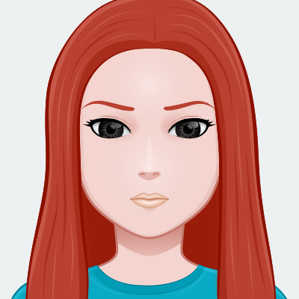

A segunda criação foi Florinda Neves, 36 anos, cadeirante, que acorda às 6:00 e vai na padaria e fica lá de 40 minutos conversando com as amigas. Ao chegar em casa tem acesso à internet faz suas tarefas até umas 12:00, almoça e fica livre o resto do dia. Encontra muita dificuldade no caminho para a padaria que fica na esquina a frente de sua casa, pelo fato de ser cadeirante e não ter uma rampa de acesso para a sua cadeira de rodas na calçada da esquina da padaria. E futuramente após baixar o *uSecured*, Florinda irá fazer sua denúncia e pelo fato da prioridade será atendida pela prefeitura que construirá uma rampa de acesso para sua cadeira.

E para a confecção desse projeto serão utilizados requisitos funcionais de lançamentos diversos sobre o sistema do aplicativo *uSecured*. O sistema deve permitir a inclusão de *cadastro do usuário*, contendo os seguintes atributos:CPF(chave primária), E-mail, CEP, Senha e Telefone. O cadastro somente será efetuado se o CPF ainda não foi cadastrado. Caso contrário deverá ser mostrada uma mensagem alertando que “ CPF já está cadastrado”. O sistema deve permitir a inclusão de *login do usuário*, contendo os seguintes atributos: E-mail e senha. O login somente deve ser concretizado se houver E-mail e senha já cadastrado. Caso contrário deverá ser mostrada uma mensagem alertando que não usuário cadastrado. O sistema deve permitir a inclusão de *denúncias* para os usuários, com os seguintes atributos: CEP e Tipo de reclamação. O usuário só pode fazer várias reclamações, mas somente a mesma depois do período de um mês. Caso contrário deverá ser mostrada uma mensagem alertando que o usuário já cadastrou a denúncia. O sistema deve permitir a impressão de uma *listagem de denúncias*, contendo o CEP, tipo denúncias e quantidade de denúncias. E pode ser filtrado (dado opcional) a partir das variáveis contidas ao CEP. E se o filtro encontrar as variáveis contidas no CEP serão listadas. Caso contrário deverá ser mostrada uma mensagem alertando que não há no momento, nenhuma denúncia cadastrada no CEP.

Além de requisitos funcionais de lançamentos diversos sobre o sistema do aplicativo *uSecured*, serão utilizados os de impressão de diversos tipos de relatórios e consultas. O sistema deve permitir a impressão de uma listagem das reclamações cadastradas no sistema, contendo o CEP, tipo de reclamação e quantidade de cada reclamação. E pode ser filtrado (dado opcional) a partir das variáveis contidas ao CEP. E se o filtro encontrar as variáveis contidas no nome do jogador serão listadas. Caso contrário deverá ser mostrada uma mensagem alertando que não há no momento, nenhum CEP com as variáveis contidas.

E o aplicativo terá requisitos não funcionais. Como confiabilidade no qual sistema deve possuir senhas de acesso e e-mail para os usuários. E portabilidade um sistema capaz de armazenar os dados em base de dados Oracle ou MySQL.

**Casos de uso**

|  |  |  |  |
| --- | --- | --- | --- |
| **Formulário Caso de uso Data:_28/09/2018 Nº 001** | | | |
| **Entrevistador/analista/consultor:**  Elena Bueno, Ísis de Britto, Livia Ferreira, Kelli Catarina e Rebeca Cabral | | **Entrevistado:**  uSecured - Aymê Julia, Eduardo Kind, Emily Santos, Felipe Teixeira | |
| **Caso de Uso** | | | |
| **Nome:**  Reclamações de reparos de serviços públicos | | | |
| **Descrição:**  O usuário irá realizar as reclamações em um site, que é formado por quatro páginas sendo elas: Home (página inicial onde serão mostradas as definições do projeto), Login (página onde pode-se fazer o login para entrar em sua conta), Ajuda (página que instruirá o usuário) | | | |
| **Ator principal:** Usuário da comunidade | | | |
| **Ator secundário:** Prefeitura | | | |
| **Cenário principal: Site** | | | |
| **Ação do ator** | | **Resposta do sistema** | |
| solicitar pedido | | encaminhar para o banco de dados | |
| fazer cadastro | | guardar cadastro | |
| **esqueceu a senha** | | **nova senha** | |
| **atualizar cadastro** | | **atualiza os dados do cadastro** | |
| **Condições** | | | |
| **Pré** | | **Pós** | |
| Possuir Cadastro | | a solicitação será enviada para o banco de dados, o maior número de ocorrências terá prioridade e será encaminhada à prefeitura | |
| **Dados/campos:** | | | |
| **Nome** | **Tipo** | **Tamanho** | **Descrição** |
| RG (Todos) | Caracter | 10 | Registro Geral do Usuário |
| CPF | Caracter | 6-8 | Registro escolar do usuário não pagante |
| Senha | INT | 16 | Senha |
| nome | Caracter | 20 | Nome |
| E-mail | Caracter | 20 | e-mail pessoal |
| Telefone | caracter | 12 | Número de telefone |
| Endereço | Caracter | 300 | Local de residência |
| CEP | Caracter | 9 | Código de endereçamento postal |
| **Observações:**  Em nosso sistema a comunidade poderá entrar em contato com a Prefeitura para solicitar reparos em sua cidade, visando cada vez mais a melhoria da qualidade de vida da comunidade.  O sistema disponibilizará opções do tipo Reparo de buracos. Após a solicitação o pedido será enviado para o banco de dados de ocorrências onde será analisadas as prioridades de acordo com o número de pedidos, encaminhando ao final do processo para a prefeitura. | | | |
| **________Elena___________ __________Aymê__________**  **Entrevistador Entrevistado** | | | |

**Diagrama de sequência**

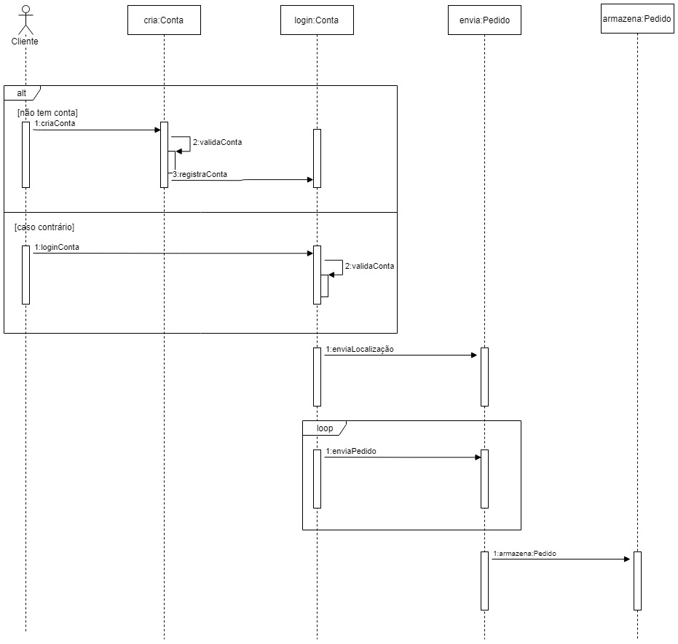

**Diagrama Entidade e Relacionamento**

Na elaboração do diagrama de entidade e relacionamento foi utilizado o DER, contendo Entidades e atributos como Login(E-mail,senha), Cadastro(CPF,CEP,Nome,E-mail,Senha) e pedido(CEP_pedido,Tipo_pedido). Relacionamentos como Cadastro realiza Login, Login realiza Pedido.

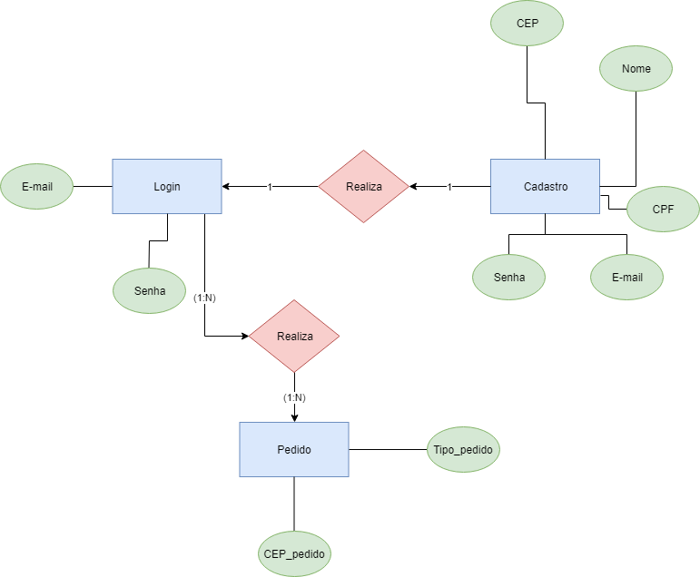

E para a criação do aplicativo uSecured será utilizado linguagens como PHP, HTML, Diagrama do Google, CSS , MySQL e Avatar Maker.

**Tabela de Funcionalidades**

|  |  |  |  |  |
| --- | --- | --- | --- | --- |
| **Nº** | **Responsável** | **Funcionalidade**  **Verbo no infinitivo + substantivo** | **Responsável** | **Caso de Uso** |
| **1** | **Morador** | **Solicitar** | **Prefeitura** |  |
|  |  |  |  |
| **2** | **Prefeitura** | **Analisar** | **Morador** |  |
|  |  |  |  |

**referência**

[**https://ndonline.com.br/florianopolis/noticias/saiba-as-diferencas-entre-postos-de-saude-upas-e-hospitais**](https://ndonline.com.br/florianopolis/noticias/saiba-as-diferencas-entre-postos-de-saude-upas-e-hospitais)